学信网学籍查询指南
学籍查询：
1、登录学信网：http://www.chsi.com.cn/进入主界面，点击“学籍查询”。
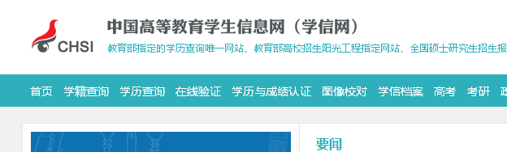
点击此处

2、出现如下图所示的界面，点击“学籍信息”。
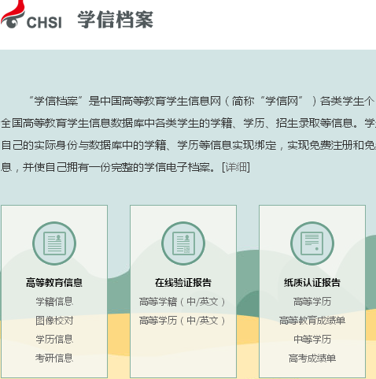
点击此处

3、出现如下图所示的界面，点击“注册账号”。

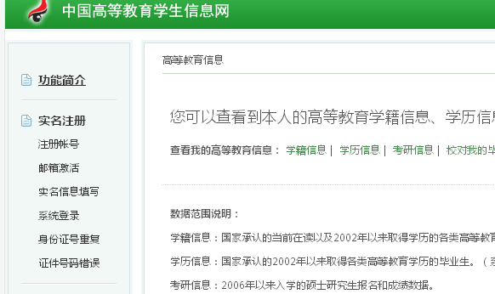
点击此处

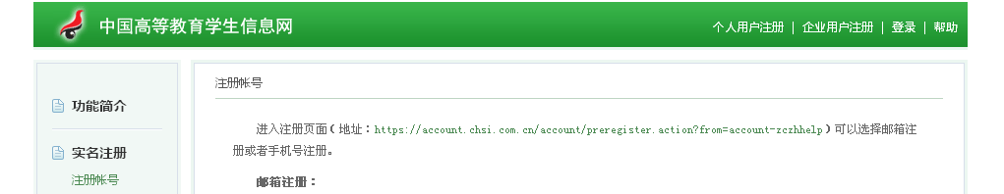
点击此网址

4、出现如下图所示的界面，用手机号进行注册：
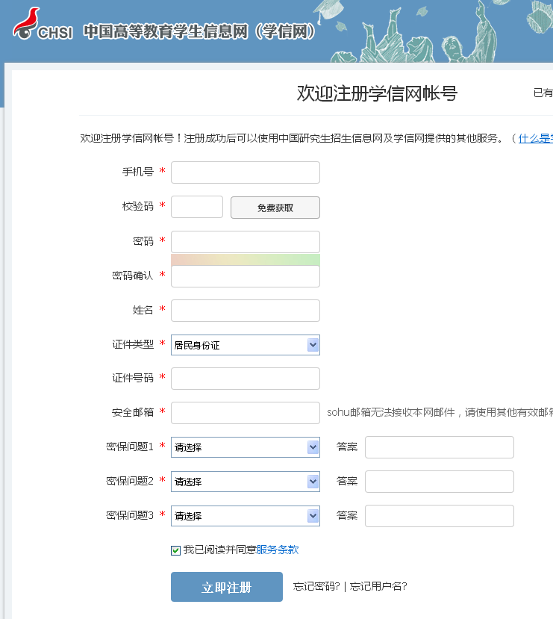

5、注册成功后出现如下图页面：
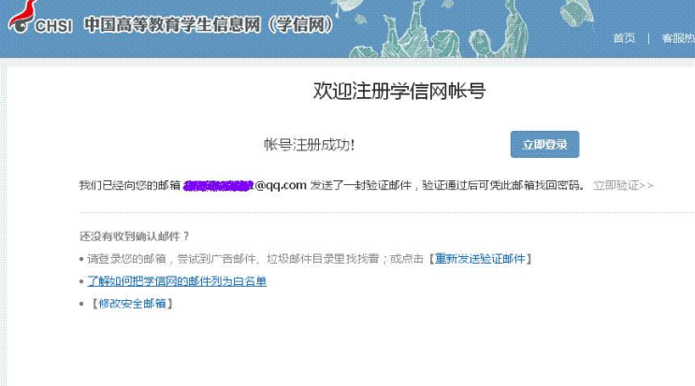
点击此处

6、重新登录学信网后，进入如下界面：
点击此处

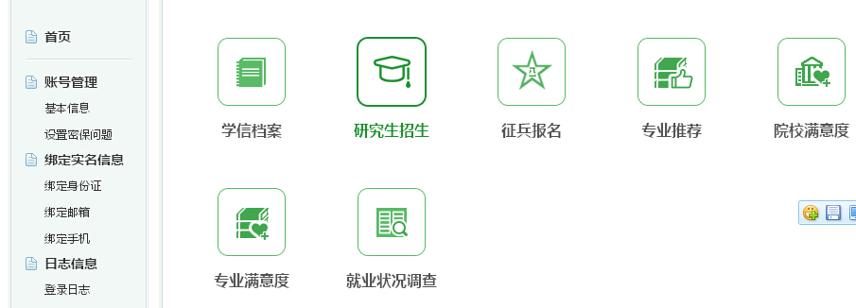

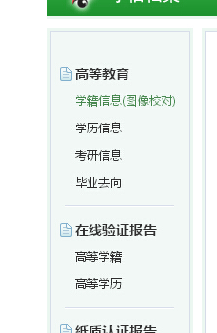
点击此处

请各位同学认真核对姓名、专业名称，若有问题，及时与教务处学籍管理老师联系。

